КОНСУЛЬТАЦИЯ ДЛЯ РОДИТЕЛЕЙ
«КОРРЕКЦИЯ ЗВУКОВ С И З»
Свистящие звуки в норме формируются у детей к 4 годам, но очень часто даже в 5 - 6 лет дети не умеют произносить правильно свистящие звуки С и З: они могут у них отсутствовать или заменяться (дети говорят: «шанки», «сянки», «тянки» вместо «санки», «жонт», «сёнт», «зёнт» вместо «зонт»), С и З могут искажаться и в речи наблюдается межзубное, призубное, боковое произношение, которое очень затрудняет общение ребёнка со сверстниками и взрослыми.
Формированию звуков З и С способствуют артикуляционные упражнения:
- «Заборчик». Улыбнуться без напряжения так, чтобы были видны передние верхние и нижние зубы. Удерживать губы в таком положении под счёт от 1 до 5-10.
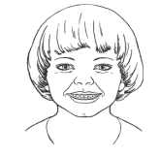
- «Лопатка». Улыбнуться, приоткрыть рот, положить широкий передний край языка на нижнюю губу. Удерживать его в таком положении под счёт от 1 до 5-10.
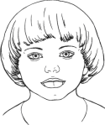
- «Накажем непослушный язычок». Улыбнуться, приоткрыть рот, спокойно положить язык на нижнюю губу и, пошлёпывая его губами, произносить: «пя-пя-пя».
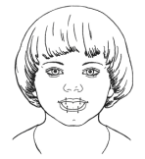
- «Покусаем язычок». Улыбнуться, приоткрыть рот и покусывать язык. Варианты: 1. Покусывать кончик языка. 2. Покусывать середину языка. 3. Покусывать язык, продвигая его постепенно вперёд-назад. Во время выполнения упражнения произносить: «та-та-та».
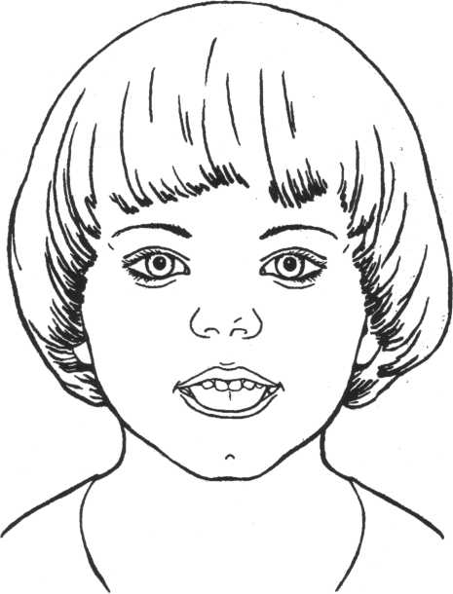
- «Покусаем боковые края языка». Улыбнуться, спеть: «и-и-и» (язык расширится) — и, не меняя положения языка, покусывать его края боковыми зубами 10—15 раз.
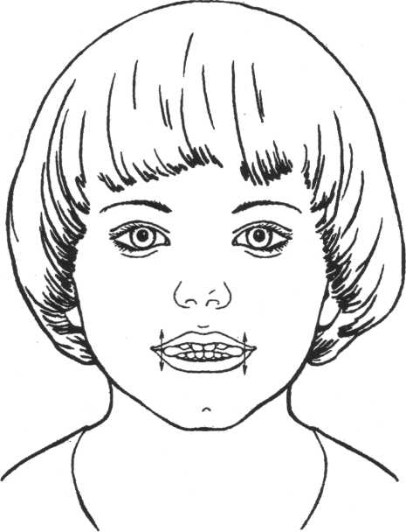
- «Дуем на лопатку». Улыбнуться, приоткрыть рот, положить широкий край языка на нижнюю губу и спокойно подуть по середине языка.
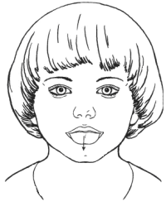
- «Горка». Улыбнуться, приоткрыть рот, кончик языка поставить за нижние зубы, широкий язык установить «горкой». Удерживать в таком положении под счёт от 1 до 5-10.
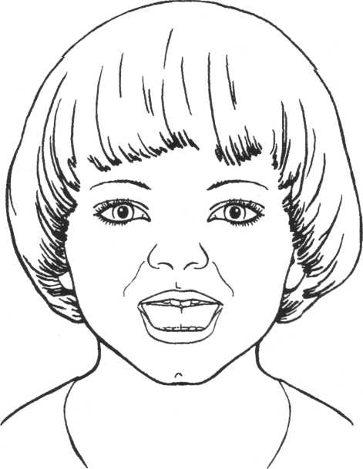
- «Ветерок дует с горки». Улыбнуться, приоткрыть рот. Установить язык «горкой», а затем спокойно плавно подуть по середине языка. Воздух должен быть холодным.

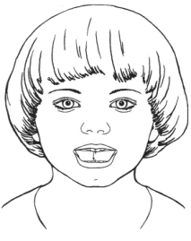
- «Почистим нижние зубы с внутренней стороны». Улыбнуться, показать зубы, приоткрыть рот и кончиком языка «почистить» нижние зубы с внутренней стороны.
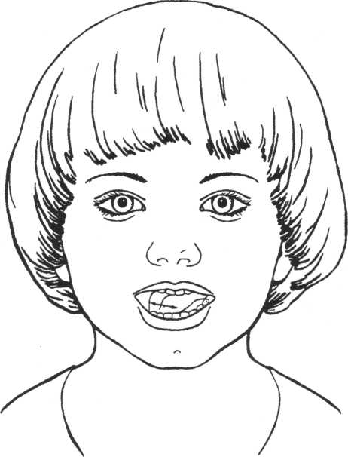
- «Катушка». Улыбнуться, открыть рот. Кончик языка упирается в нижние зубы. Широкий язык «выкатывать» вперёд и убирать вглубь рта. Упражнение повторить 8—10 раз в спокойном темпе.
Правильная артикуляция звуков С, З:
- Губы растянуты в улыбке.
- Зубы заборчиком.
- Язычок «горкой», кончик упирается в нижние резцы, боковые края языка плотно прижаты к верхним коренным зубам.
- Воздушная струя идёт посередине языка вниз, она сильная, холодная (поднесите ладонь к подбородку и вы ощутите «холодный ветерок»).
- При произнесении звука С горлышко не работает (звук С – глухой), а при произнесении звука З горлышко работает (звук З - звонкий).
Начинать работу по постановке звуков С, З нужно после того, как ребёнок хорошо научится выполнять описанные выше артикуляционные упражнения. Начинать работу надо со звука С.
Постановка звука С.
Сегодня я опишу способ постановки звука С от опорного звука Т.
Зубы должны быть в форме правильного прикуса (прикрыты, а не сжаты). Пусть ребенок выдохнет воздух вслед за вами длительно произносит звук Т. В своем произношении старайтесь не подчеркивать идущий вслед за Т свистящий звук. На ладони струйкой должен ощущаться выдох.
Если после звука Т будет слышаться неясный свистящий звук, попросите ребёнка очень сильно улыбнуться (вытянув губы «в ниточку») и немного вперёд выдвинуть нижнюю челюсть. От этого свистящий звук будет звучать тоньше. Обратите внимание ребёнка на то, что вслед за Т слышится свист, как будто «свистит комар».
В дальнейшем тренируйте только «свист комара». Свист у ребёнка может выходить то лучше, то хуже, указывайте ему, когда он «свистел» правильно, а когда нет. Для уточнения звучания ребёнок может «свистеть» то тише, то громче.
Время от времени ребёнок должен контролировать ладонью направление воздушной струи.
После этого переходите к произнесению слогов («обучайте комара говорить»). Слоги произносите в следующей последовательности: СА, СЭ, СЫ, СО, СУ. Первое время гласные нужно произносить без особенного округления губ. При произнесении слогов тонкий звук свиста сам собой преобразуется в полноценно звучащий звук С. Когда ребёнок будет свободно и безошибочно произносить звук С, сообщите ему, какой звук он научился выговаривать.
Звук З ставится от звука С путём включения голоса.
В следующий раз, уважаемые родители, я расскажу вам о других способах постановки свистящих звуков.
Учитель – логопед Л.А. Макарова

